Муниципальное бюджетное образовательное учреждение

дополнительного образования детей

«Спасский Дом детского творчества»

**исследовательская работа**

**«История одного храма»**

Тема: **«История церквей в селе Спасском»**

**Автор:**

Надежда Сергеевна Бутрина,

педагог дополнительного образования

с.Спасское

2014г

**Предисловие**

Перед революцией 1917 года в русских селах Спасского района возвышалось 19 приходских православных храмов, в том числе 10 каменных, две приходские единоверческие церкви, около десятка старообрядческих молельных домов, действовали две православные женские общины и старообрядческий монастырь. В татарских селах имелось 13 мечетей.

В 30-е годы XX века народу было отказано в праве, открыто исповедовать религию предков. Культовые здания закрывались под различными благовидными предлогами. Потом их сносили или перестраивали под культурно – образовательные учреждения и хозяйственные помещения. Многие оставшиеся храмы со временем становились бесхозными и постепенно разрушались.

Восстановление некоторых храмов началось в конце 80-х годов. К концу XXI века в Спасском районе в разной степени сохранности уцелели здания (или их части) 12 церквей и двух мечетей, сооруженных в дореволюционный период. Вновь действуют в четырех селах, построены шесть новых мечетей в татарских населениях пунктах.

**1**

**История**

С православием тесно связана древнейшая писаная история Спасского края. Религиозное содержание имеют легенды об основании села Спасского - самого древнего населенного пункта района, судя по которым в XIV веке у родника, впоследствии известного под названием Карашева колодца, была воздвигнута первая в округе часовня с образом Спаса.

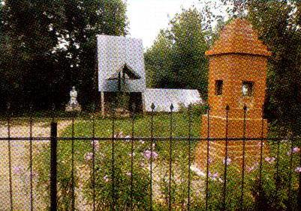

Карашев колодец - легендарное место основания села Спасского

и Спасо-Преображенская часовня,

установленная в 1999г.

По мере расширения сети русских селений росло и число местных церковных приходов (приход объединял население собственно села, где сооружалась приходская церковь, и окрестных деревень).

**2**

Мне пришлось выяснить, что особенным же величием отличалась

Спасо-Преображенская церковь в селе Спасском, к сожалению,

не сохранившаяся, но есть фотографии.

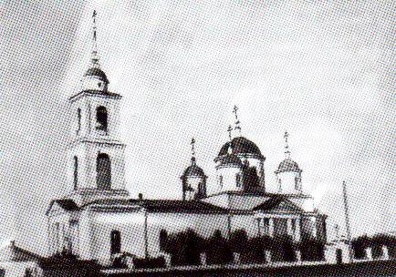

Спасо-Преображенская церковь в селе Спасском.

Фото начало XX века

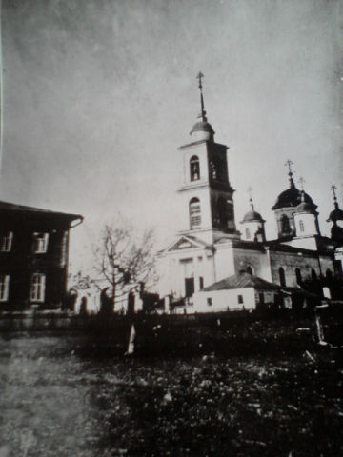

Храм, со строгими архитектурными формами гордо возвышаясь над базарной площадью села. Входы в него украшали высокие портики с колоннами.

Стройная пирамидная колокольня была выполнена в виде последовательно уменьшающихся в объемах ярусов и завершалась небольшим куполом с вознесенным над ним шпилем с крестом.

Величие этого храма подчеркивало исключительное значение села в экономической и духовной жизни округи и высокий достаток многих его жителей. **3**

Местный благочинный, священник села Троицкого Е.Световидов, обследовавший в 1865году подведомственные ему храмы, отмечал следующее: «В числе 1-ти сел моего ведомства церковь села Спасского отличается перед всеми прочими особенным благолепием. Она богата библиотекой, в которой, кроме богослужебных книг, много имеется книг поучительных и духовных журналов разных названий. Церковь села Спасского, очень была богата напрестольную утварию и священнослужительскими облачениями. Священник села Спасского Иоанн Слободской отличается перед прочими пастырскою ревностью, усердным проповедованием слова Божьего и пользуется любовью и расположением прихожан».

К этому следует добавить, что в названном храме хранилось напрестольное Евангелие 1657года. Значение церкви подчеркивал и расширенный штат служителей, возглавляемых двумя священниками и тремя дьяконами.

Спасское, впервые упоминается в 1399г. как селище, с 1621г. сельцо, затем село – приходская **церковь во имя Преображения Господня (Спасо-Преображенская)** с приделами Введения в храм Пресвятой Богородицы и Святого Апостола Иоанна Богослова – первоначало было построена из дерева на Поповой горе между 1630 и 1648гг.; в 1769г. сгорела, но вскоре была отстроена заново; в 1829г. ее вновь уничтожил пожар, после чего местные жители на сельском сходе решили возвести каменный приходской храм на базарной площади; финансирование строительства осуществлялось за счет доходов с еженедельного базара и специально учрежденных с этой целью летней и осенней ярмарок, а также на пожертвования прихожан; каменная церковь была построена в 1831-1840 гг. и являлась самым большим сельским храмом в Васильсурском уезде; закрыта в 1934г., впоследствии разрушена, сейчас на ее месте находится асфальтированная площадка рядом с пристроем к Спасской средней школе.

**4**

Прочитав некоторые издания про Спасский край, оказывается, было еще несколько церквей в моем селе.

Одна была деревянная приходская **единоверческая Никольская церковь** на Гласовом порядке (соврем. ул. Большая Кустарная) – преобразована из однокупольного молельного дома единоверческой общины, к которому в 1889-1897гг. были пристроены алтарь с куполом над ним и колокольня, но она также была закрыта в 1930-е годы, не сохранилась.

Другая была построена в 1903г. на средства одного из самых богатых спасских предпринимателей-старообрядцев П.А. Матяева рядом с его домом, освещена во имя Святителя Николая, в 1911г. звонницу предполагалась разобрать, а к западной части молельного дома вместо деревянного крыльца пристроить каменную колокольню, но это не было осуществлено, молельный дом закрыли в 1929г., в перестроенным виде сохранился до наших дней на ул.Окябрьской здание мельницы за сельской администрацией, рядом был также выстроен дом священника – здание сельской администрации, в 1908г. при молельном доме был открыт раскольнический женский монастырь.

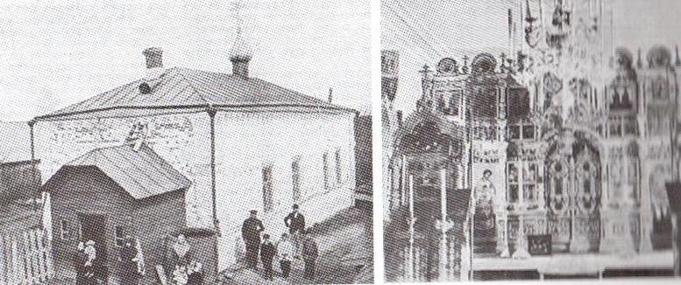

Молельный дом Белокриницкой общины Внутренний вид молельного дома

(Австрийская церковь П.А.Матяева) Белокриницкой общины.

в селе Спасском.

Оба фото из журнала «Церковь» №42, 1909г.

**5**

**Как закрывали храмы**

Религия во всех формах ее проявления за многие столетия стала неотъемлемой частью российской общества. С приходской церковью была связана вся жизнь человека. В ней крестили младенцев, являясь средоточием духовной жизни округи, обычно располагалась в центре населенных пунктов, придавая им неповторимый облик.

В первое десятилетие после Октябрьской революции 1917года верующие еще имели возможность посещать храмы.

Но уже в конце 20-х годов борьба с религией приняла более жесткий характер. В 1927 году была ликвидирована Крестомаровская община.

В селе Спасском первой была закрыта так называемая Австрийская церковь – молельный дом Белокриницкой общины. По словам его строителя и председателя общины П.А.Матяева, произошло это следующим образом: «24 мая 1929года к нам в здание нашей общины пришли два гражданина, один из них Миндрин – председатель сельсовета – просто попросил отпереть церковь, чтобы посмотреть, но, когда я им отдал ключи, они посмотрели, закрыли и ушли, не имея никакого ордена и разрешения, даже постановления. На другой день они пришли с милиционером и сделали опись и оценку имущества». И оказалось, что все это осуществлялось на основании решения Спасского волисполкома о передаче молельного дома под детясли. В действительности же он был превращен в театр.

Дело по ликвидации приходской Спасо-Преображенской церкви в райцентре, затянулось на год. Началось все с того, что 19 января 1934года верующие решили провести традиционный крестный ход и молебен на льду Карашева пруда по случаю праздника Крещения Господня. Но председатель Спасского сельсовета запретил подобное мероприятие, внеся соответствующую резолюцию: «Как уличные, так и подводные крестные ходы допускаемы быть могут». А 4 марта, накануне Пасхи, появилось постановление райисполкома: «Учитывая требование рабочих и служащих с.Спасского, воспретить ночной и повседневный звон с 7 по 15 апреля, как мешающий работе учреждений и организаций и нарушений отдых рабочих и служащих». Несколько месяцев спустя колокольный звон запретили вообще.

10 июля 1935года ВЦИК окончательно утвердил решение краевой и районной властей о закрытии Спасской церкви. Впоследствии храм под Дом культы так и не перестроили, а разрушили до основания. Подобное происходило и в других селах.

**6**

В конце 80-х годов, когда свобода совести в России перестала быть лишь декларативным положением, у верующих Спасского района появилась надежда на возобновление деятельности храмов. Первой была отреставрирована и открыта Христорождественская церковь в Красном Ватрасе.

В 90-е годы была воссоздана православная Спасо-Преображенная община в райцентре. Под ее молельный дом, а затем (после пристройки алтаря) церковь перестроили здание бывшего универмага.

И по сегодняшний день эта церковь радует жителей села Спасского и Спасского района.

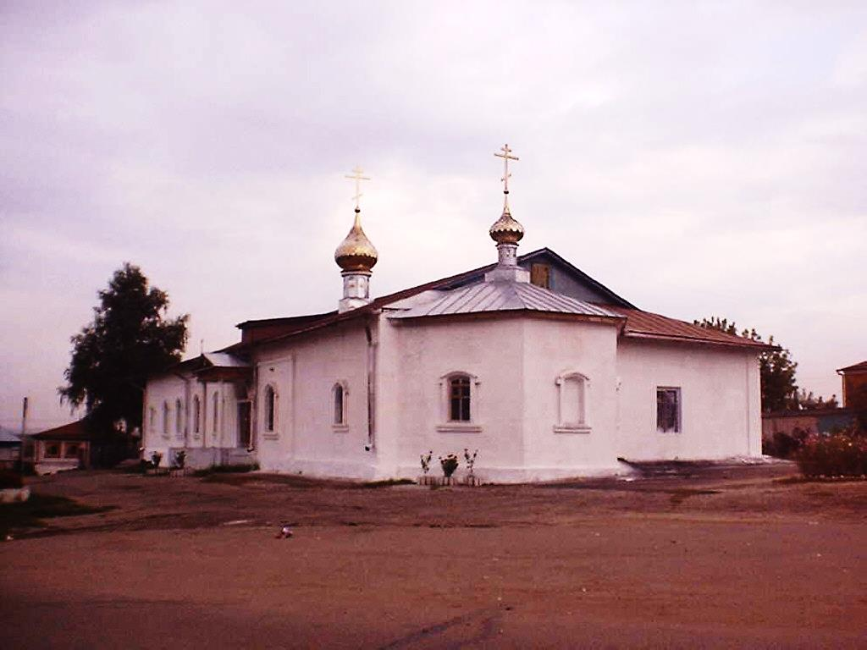

Современная Спасо-преображенская церковь

в селе Спасское

Фото сделано в 2013г.

***7***

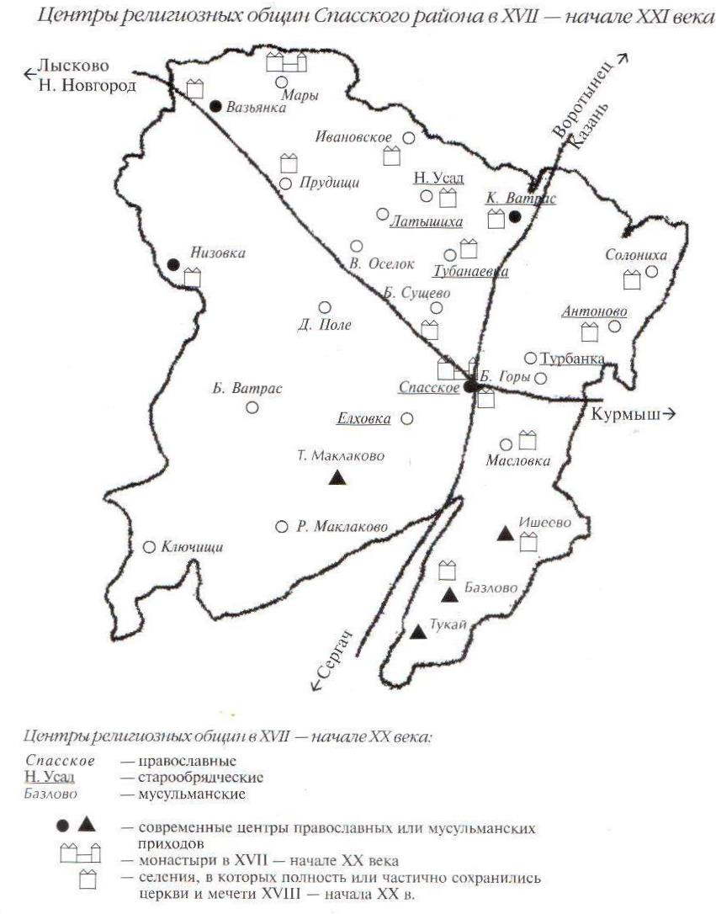

**8**

**Литература:**

1. «Под сенью креста и полумесяца»: православные и мусульманские храмы Спасского района Нижегородской области в прошлом и настоящем./ автор Сергей Михайлович Ледров- Нижний Новгород: Педагогические технологии, 2004.- 40с., илл.
2. «Малая Родина – Спасский край». /автор Сергей Михайлович Ледоров – Нижний Новгород. «Литер». 1999г.

**9**

**Содержание**

1. Предисловие – 1 стр.
2. История – 2 стр.
3. Как закрывали храмы – 6 стр.
4. Карта центра религиозных общин Спасского района в XVII –начале XXI веке – 8 стр.
5. Литература - 9 стр.